Муниципальное казенное общеобразовательное учреждение
Основная общеобразовательная школа
Галичного сельского поселения Комсомольского муниципального района
Хабаровского края

Отчет о проведении «Недели иммунизации»

Составлен: зам. директора по УМР
Павловой Т.Н.

2013 год
Утверждаю
Директор МКОУ ООШ
Галичного с.п.
Н.Б. Гусейнова
План мероприятий в рамках проведения Европейской недели иммунизации
с 20.04.2013г. по 27.04.2013г.
№ | Мероприятие | Дата | Группа участников | Ответственный
1. | Информация на линейке о проведении Европейской недели иммунизации | 20.04.2013г. | педагоги, учащиеся | Кузнецова Г.В., социальный педагог
2. | Цикл лекций по вопросам иммунопрофилактики инфекционных болезней | с 20.04.2013г. по 27.04.2013г. | педагоги, учащиеся, родители, лица, отказывающиеся от иммунизации | Изюмова Е.И., фельдшер ФАП
3. | Оформление уголка «Здоровье» в школьном фойе, информация о Национальном календаре профилактических прививок | до 20.04.2013г. | участники образовательного процесса | Кузнецова Г.В., социальный педагог
4. | Оформление книжной выставки «Быть здоровым – это здорово!» | до 20.04.2013г. | педагоги, учащиеся, родители, библиотекарь | Щербий Л.А., библиотекарь
5. | Беседы, классные часы с детьми по вопросам иммунопрофилактики инфекционных болезней | с 20.04.2013г. по 27.04.2013г. | учащиеся 1-9 классов | Классные руководители
6. | Акция по профилактике инфекционных болезней: распространение буклетов о пользе иммунизации волонтерами Совета физкультуры | с 20.04.2013г. по 27.04.2013г. | педагоги, учащиеся, родители, лица, отказывающиеся от иммунизации | Павлова Т.Н., зам. директора по УМР
7. | Конкурс рисунков «Я прививок не боюсь!» | с 20.04.2013г. по 27.04.2013г. | учащиеся 1-4 классов | Щербий Л.А., учитель ИЗО, Колобова Н.В., Хомякова Л.А., Жердева Е.Н., учителя начальных классов
8. | Родительские собрания с приглашением фельдшера ФАПа Изюмовой Е.И. «Иммунизация – ваш шанс защитить своего ребенка и себя уже сегодня!» | с 20.04.2013г. по 27.04.2013г. | родители 1-9 классов | Классные руководители 1-9 классов
9. | Проведение индивидуальной профилактической работы с учащимися и взрослыми, отказывающимися от иммунизации | с 20.04.2013г. по 27.04.2013г. | лица, отказывающиеся от иммунизации | Изюмова Е.И., фельдшер ФАП

Справка
о проведении «Недели иммунизации» в МКОУ ООШ Галичного с.п.

С 20 по 27 апреля 2013 года учащиеся школы участвовали в проведении Европейской недели иммунизации, организуемой в странах Европы и Российской Федерации в том числе, по инициативе Всемирной организации здравоохранения. Цель Европейской недели иммунизации - распространение идеи о том, что прививки жизненно важны для каждого – ребенка и взрослого.
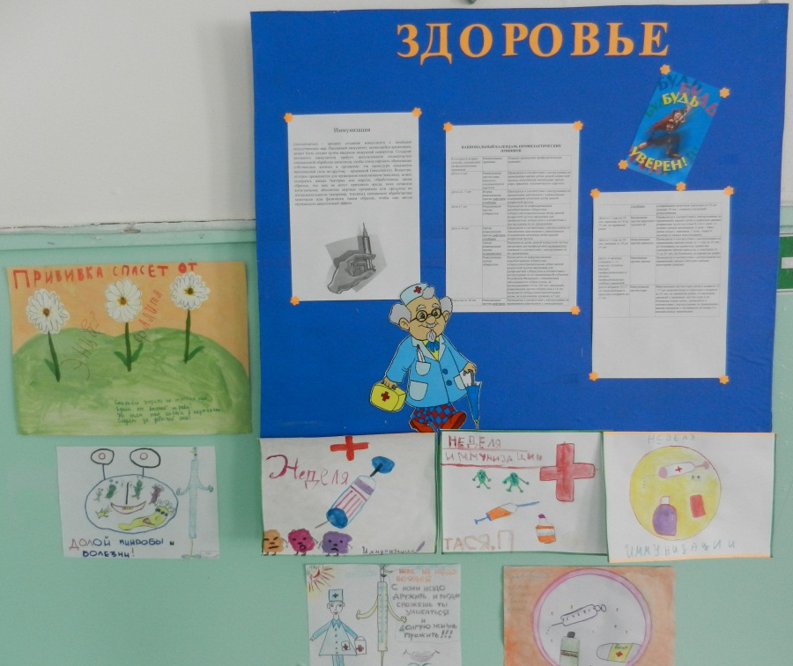
Проведение недели началось с оглашения на линейке плана мероприятий. В течение недели в школе был оформлен уголок «Здоровья», где приведена информация об иммунизации и Национальном календаре профилактических прививок.
В ходе цикла лекций по вопросам иммунопрофилактики инфекционных болезней педагоги, учащиеся, родители, лица, отказывающиеся от иммунизации были ознакомлены фельдшером ФАПа Изюмовой Е.И. с ходом проведения прививок против основных инфекционных болезней: туберкулез, гепатит В, полиомиелит, коклюш, дифтерия, столбняк, корь, краснуха, паротит, грипп, гемофильная инфекция.
В библиотеке школы была оформлена книжная выставка «Быть здоровым – это здорово!», где каждый ребенок ознакомился с информацией: что такое прививки, как проводится иммунизация, для каких целей.
Классные руководители провели с учащимися беседы, классные часы по вопросам иммунопрофилактики инфекционных болезней: «Здорово жить», «Путешествие на поезде здоровье», «Прививки от болезней», «Все о прививках!». Где учащимся было сообщено о здоровье, как одной из ценностей человеческой жизни, о симптомах болезней (грипп, туберкулез) и их профилактике; необходимости соблюдения основных гигиенических навыков.
Волонтерами совета Физкультуры была собрана информация и подготовлены буклеты об иммунизации, полезности здорового образа жизни.
Все учащиеся начальной школы приняли участие в конкурсе рисунков «Я прививок не боюсь!».
Для родителей школы были проведены родительские собрания «Иммунизация – ваш шанс защитить себя и ребенка уже сегодня!», где фельдшер ФАП Изюмов а Е.И. сообщила информацию о профилактических прививках, проводимых в течение всего периода иммунизации.
Проведенная неделя достигла своей основной цели, учащиеся, педагоги и родители получили достаточное количество информации о иммунопрофилактики.

Муниципальное казенное общеобразовательное учреждение
Основная общеобразовательная школа
Галичного сельского поселения Комсомольского муниципального района
Хабаровского края

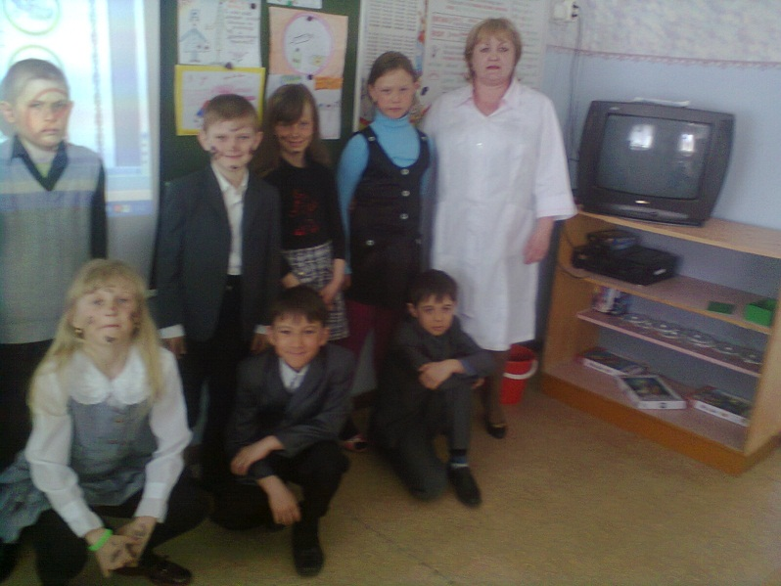

Составлен: Хомяковой Л.А., Жердевой Е.Н.
для 1 и 2 классов

2013 год
Цели и задачи мероприятия:
-сформировать представление о здоровье, о симптомах гриппа и его профилактике;
-формировать основные гигиенические навыки и способы борьбы с гриппом;
-развивать смекалку, внимание, память и речь учащихся;
-воспитывать здоровый образ жизни, уважение к окружающим, стремление соблюдать гигиенические навыки.
Оборудование: презентация о гриппе, видео телепередачи с музыкой, песни « Маленькие дети», «Зарядка», « Чунга-Чанга» ( минусовка),название передачи виде больших букв на доске, халаты, таблетки, градусник из бумаги, памятки, лупа.
Ход мероприятия:
Звучит заставка из телепередачи «Жить здорово!» и на сцену выходит ведущая.( Начало презентации)
Вед. Добрый день, уважаемые гости в студии! Мы предлагаем вам принять участие в необычной передаче «Жить здорово или жить здорово!» Сегодня вы увидите в рубрике : Слайд2
«Про медицину» вы узнаете о что – это за такое заболевание грипп.
«Про жизнь» - как бороться с таким заболеванием как грипп.
«Запомни» мы поговорим, что нужно делать , чтобы не заболеть гриппом.
Вед. Самое ценное, что есть у человека,- это жизнь, но самое главное в его жизни- ЗДОРОВЬЕ, за которое необходимо бороться всеми силами.
Итак, рубрика «Про медицину». У нас есть проблема. Что-то случилось.
Выходят первоклассники и читают стихи.

- У меня печальный вид-
Голова моя болит,
Я чихаю, я охрип
Что такое? Это грипп.
Не румяный грипп в лесу,
А поганый грипп в носу!
2.В пять минут меня раздели,
Стали все вокруг жалеть.
Я лежу в своей постели-
Мне положено болеть.
3.Поднялась температура.
Я лежу и не ропщу.
Пью солёную микстуру,
Кислой горло полощу.
4. Ставят мне на грудь горчичник,
Говорят: « Терпи , отличник!»
После банок на боках
Кожа в синих пятаках.
5.Кот Антошка прыг с окошка
На кровать одним прыжком.
-Хочешь я тебе, Антошка,
Нос засыплю порошком.
6. Кот Антошка выгнул спину
И мурлычет мне в ответ:
« Прибегать к пенициллину?
Мне? Коту? С таких- то лет?!»
7. Я коту не возражаю-
Бесполезно возражать.
Я лежу, соображаю,
Сколько мне ещё лежать?
8. День лежу, второй лежу,
Третий в школу не хожу.
И друзей не подпускаю,
Говорят, что заражу.
9. Эх, подняться бы сейчас
И войти бы в первый класс.
Зоя Павловна, ответьте,
Что тут нового у Вас?
Зоя Павловна , ответьте?
Зоя Павловна молчит.
10. Я на Марс лечу в ракете…
На меня медведь рычит..
- Как дела неугомонный?
Как здоровье? Спишь больной?
Это- лечащий, районный
Врач склонился надо мной.
С. Михалков

Ребята, что случилось с нашим героем? Как вы догадались, что у него грипп? А , что это за заболевание?
Я приглашаю ко мне на сцену школьного врача Хомякову Ладу Александровну. Она познакомит вас с заболеванием – грипп.
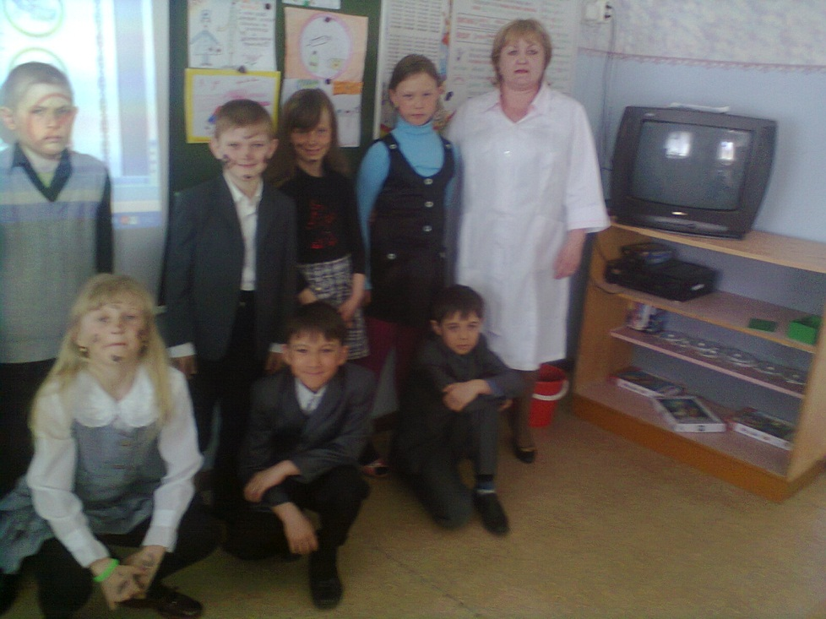
Слайды , нажав на рубрику «Про медицину»
Как вы думаете , а раньше болели гриппом? Об истории гриппа расскажет заведующая поселковой библиотеки Сарина Ольга Александровна.
2.Сейчас рубрика « Про жизнь»
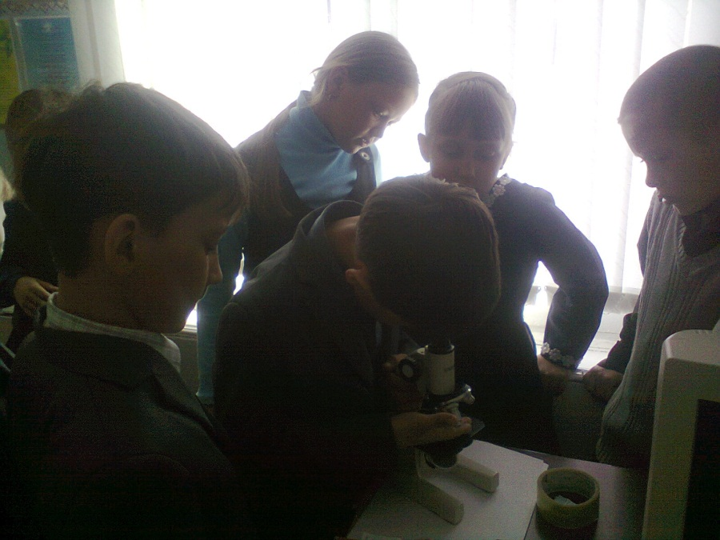
Проведем эксперимент. Мне нужны 3 человека.
Вы мыли сегодня руки? Когда? Сколько раз? Посмотрим, при помощи лупы, чисты ли ваши руки?
Ой , ой, ой сколько микробов!!!!
Ребята, там где много микробов, грязно больший риск заболеть гриппом. А также любят жить и развиваться вирусы. Вы спросите какие? А вот какие!
Музыка – выбегают Вирусы.

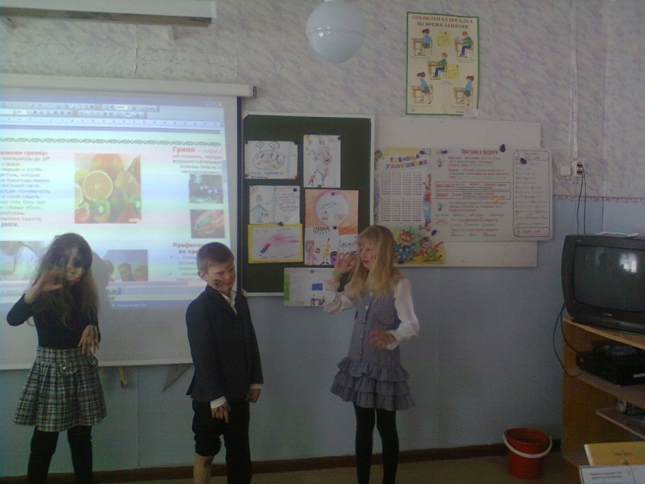
1-й вирус: Все в лесу маски понадевали.
2-й вирус: Едят витамины.
3-й вирус: Чеснока, лука наелись – подойти ни к кому невозможно. Фу-фу!
Хором: А нам так охота кого-то за-ра-зить!
Поют и танцуют (на мотив песни «Чунга-Чанга»).

А мы – вирусы – весело живем,
А мы – вирусы – песенку поем.
А мы – вирусы – очень любим грязь,
А мы – вирусы – ненавидим вас.
Припев:
Всех, кто любит умываться, сам умеет причесаться,
Руки мыть и чистить зубы мы не любим.
А нерях, грязнуль лентяев,
Неумытых разгильдяев
Очень любим, очень любим, очень любим.
Ведущий. Что же нам делать? Как убить микробы и не заболеть гриппом?
У Нас в гостях весёлые доктора. Встречайте.
1/ Чтобы предотвратить распространение вируса гриппа, следует проводить профилактические процедуры. Знание этих мер поможет населению избежать заболевания и уменьшить риск эпидемий. Профилактика – одно из важнейших мероприятий и не следует пренебрегать ей. За один два месяца до предполагаемой эпидемии рекомендуется сделать прививку против вируса гриппа. Обращайтесь в поликлиники по месту жительства.
2/ Прежде всего, надо мыть руки! Да-да, чаще всего, вирусная инфекция «цепляется» именно с грязью – 90% всех случаев заболеваний приносились с улицы на руках и просто не смывались. Обязательно промывайте нос каждый вечер специальными растворами, которые можно купить в аптеке, например, «Аква Марис» или «Физиомер». А еще для этого можно использовать обычную минералку – «Ессентуки» № 4 или № 17. Для достижения большего эффекта капните в минеральную воду пару капель йода на стакан. Если же общались с больным, то сразу же после промойте нос раствором обычного хозяйственного мыла.
3. Когда вы вечером приходите школы или других общественных мест, где вы могли иметь контакт с больными гриппом, в первую очередь тщательно вымойте руки с мылом. Затем высморкайтесь и намыленными пальцами изнутри протрите ноздри. Вирус гриппа мыла боится. Академик Бургасов всю свою жизнь пользовался этим методом профилактики и никогда не болел не только гриппом, но и даже простым ОРЗ.

4/ Профилактика гриппа методами народной медицины.
Современная медицина хоть и преуспела в создании эффективных противовирусных препаратов, но не стоит забывать и о методах народной медицины, проверенных на протяжении многих веков.
Пожалуй, главным природным «препаратом» для профилактики гриппа можно считать чеснок, который употребляется не только вовнутрь, но и наружно. Используйте его в пищу при каждом удобном случае, а тарелочку с очищенным чесноком поставьте возле своего рабочего места. Также употребляйте в пищу фрукты и ягоды, которые в большом количестве содержат витамин С. Это шиповник, чёрная смородина, брусника, клюква, лимоны, апельсины.
5.
Регулярно проводить влажную уборку (желательно с применением дезинфицирующего средства).
Рекомендуется часто проветривать помещение.

6. Использовать во время эпидемии гриппа марлевую повязку.

7.Вести здоровый (активный) образ жизни.
Как нам не заболеть гриппом?
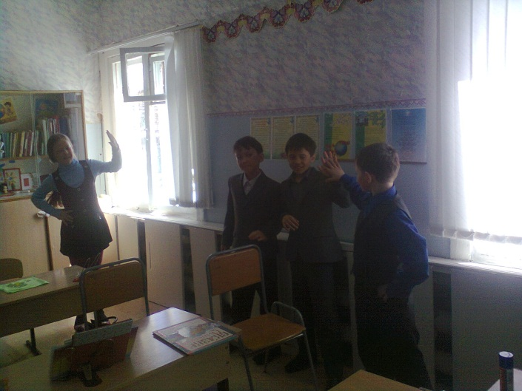
3.Зарядка.
4. Мыть руки. А как? Поиграем в игру « Как правильно мыть руки?»
5. Следующая рубрика « Запомни»- Что нужно делать , чтобы не заболеть гриппом.
А что же вы будите делать , чтобы не заболеть гриппом?
Чтение стихотворений. ( Стихи на слайдах показывает учитель)

Сопя и издавая громкий хрип
И хлюпая все время носом мокрым,
Противный мелкий зверь по кличке Грипп
С надеждой приникает к нашим окнам.

Он так мечтает просочиться в щель,
Проникнуть к нам за каменные стены,
Залезть в тарелки, а потом в постель
И в нас самих пробраться постепенно.

Сперва мурлыкать будет он, как кот:
«Приляг в кроватку, отдохни скорее!»,
Потом расти, расти, расти начнёт…
Так лучше сразу гнать его в три шеи!

Скажи ему: «Гриппуля, ты замёрз,
А ну-ка, быстро выпей эту чашку!»
Из клюквы разведи горячий морс
И напои нахального бродяжку.

Он скажет: «Детка, хочешь карантин?
Так весело, когда закрыта школа!»
Не слушай! Дай ему ремантадин
И целую таблетку дибазола!

Ты привяжи на хвост ему чеснок,
В носу помажь погуще оксолинкой
И выстави паршивца за порог.
И запусти вдогонку аскорбинкой!
Ребята - старшеклассники приготовили для вам памятки « Всё о гриппе». В них есть:
- Что такое грипп.
- Симптомы гриппа.
- Что нужно делать если ты заболел гриппом.
- Чего нельзя делать при гриппе.

Послушайте советы ребят. Дети читают, а на экране показывают эти советы. Буклет есть в папке.

- Викторина.
6.Итог. Подошла к концу наша передача. Самое главное для нас это здоровье. О чём вы сегодня узнали на нашей передаче?
И ещё на последок Вам пожелания.

Просмотр фильма « Изготовление чесночного амулета»
Муниципальное казенное общеобразовательное учреждение
Основная общеобразовательная школа
Галичного сельского поселения Комсомольского муниципального района
Хабаровского края

Составлен: Колобовой Н.В. для 3 класса

2013 год
Цели:
1. Сформировать представление о здоровье как одной из главных ценностей человеческой жизни;
2 . Расширить знания о болезнях, которыми болеет человек (Туберкулёз)
3. Выделить компоненты здорового состояния человека;
4. Познакомить детей с правилами, помогающими сохранить собственное здоровье на долгие годы;
5. Воспитывать ответственность за собственное здоровье.
Оборудование и инвентарь:
– таблички “станций”;
– бинты, жгуты, спортивный инвентарь;
– цветные жетоны (1–5 баллов);
– лекарственные растения;
– картинки и гербарий, цветки лекарственных растений.
- Доклад учителя о туберкулёзе

1. Организационный момент. Слово учителя.
Учитель: Здравствуйте ребята, сегодня у нас необычный классный час. Мы на занятии будем говорить о здоровье. Ведь без здоровья никуда. 24 марта - Это Всемирный день борьбы с туберкулёзом. Я сегодня в начале нашего путешествия хочу вам рассказать, об этой болезни, как её избежать. И вообще что это такое.
Рассказ учителя о туберкулёзе:
24 марта - Всемирный день борьбы с туберкулёзом.
Борьба с туберкулёзом является актуальной мировой и национальной проблемой. Туберкулёз известен человечеству с незапамятных времён. Ещё в каменном веке в останках костного скелета наших предшественников - неандертальцев (человекообезьян) находили специфические изменения, подобные туберкулёзным. Новая эра в изучении туберкулёза началась после 24 марта 1882 года, когда немецкий учёный Роберт Кох выступил с докладом «Этиология туберкулёза» на заседании Берлинского физиологического общества. Благодаря докладу Р.Коха весь мир узнал о возбудителе этого заболевания. В честь 100 - летней годовщины со дня этого события 24 марта 1982 года Всемирная организация здравоохранения провела первый официальный Всемирный день борьбы с туберкулёзом. В дореволюционной России существовала Всероссийская лига борьбы с туберкулёзом. Эта организация 20 апреля 1911 года впервые провела День «белой ромашки». Впоследствии именно ромашка стала символом борьбы с туберкулёзом. В этот день медики читали населению лекции о туберкулёзе и раздавали брошюры и листовки. На улицах и в торговых местах вывешивали плакаты. Для сбора денежных средств, для больных туберкулезом на улицах продавали искусственные белые цветы, которые и дали название этой акции. Уже позднее, в период так называемого развитого социализма, с высокой трибуны было сказано, что в недалёком будущем туберкулёз в СССР будет полностью искоренен. Так сами по себе противотуберкулёзные акции прекратили своё существование. Предсказания ораторов, к сожалению, не подтвердились. В 90-е годы прошлого столетия туберкулёз вновь напомнил о себе и стал актуальной проблемой нашего общества.
Что же это за заболевание - туберкулез?
Туберкулёз - инфекционное заболевание, которое вызывается микобактерией туберкулёза. Туберкулёз распространён повсеместно. От этого недуга не застрахован никто: возбудитель передается от человека к человеку воздушно-капельным путём. Возможность заражения зависит от числа попавшего в организм возбудителя, а так- же от защитных сил организма. Чем ближе контакт с бактериовыделителем, тем большая доза возбудителя туберкулеза попадает в лёгкие. Высокому риску заболевания подвергаются люди, долгое время находящиеся в контакте с больным в плохо проветриваемом помещении, в больничной палате, камерах заключения и.т.д. Если зараженный человек и не заболевает сразу, то становится носителем инфекции туберкулеза. Вероятность заболевания повышается, если организм ослаблен в результате длительных стрессов, неблагоприятных условий жизни, недостаточного питания, вредных привычек (курение, наркомания, пьянство), а также наличия у человека сопутствующих заболеваний. Особенно быстро туберкулёз развивается при наличии в организме ВИЧ-инфекции. При отсутствии лечения смертность от активного туберкулёза доходит до 50% в течение 1-2 лет. Чтобы избежать тяжелых непоправимых последствий от туберкулёза, нужно знать следующие симптомы этого заболевания:
- частый кашель;
- отхаркивание выделений (слизи, мокроты);
- кровохарканье;
- боль в груди при кашле;
- потеря веса;
- жар (повышенная температура тела);
- сильная ночная потливость;
- боль в пораженной области.
У курильщиков трудно установить начало болезни, поскольку привычный кашель, не воспринимается им как проявление болезни. Это и служит причиной позднего обращения к врачу. В дальнейшем при развитии заболевания эти проявления становятся более выраженными.
Для достижения снижения основных показателей постоянно проводится комплекс лечебно - профилактических мероприятий, включающих в себя : раннее выявление туберкулёза, полноценное лечение, тесное сотрудничество со СМИ, общественностью по профилактике туберкулёза. Помните: болезнь всегда легче предупредить, чем лечить. Для этого необходимо соблюдать следующие правила:
- содержать в порядке своё жилое помещение (не допускайте скопления пыли и грязи, часто проветривайте);
- обязательно посещать кабинет флюорографии для проверки вашего здоровья;
- больше времени проводить на свежем воздухе;
- правильно питаться;
- не курить (курение табака значительно снижает защитные силы организма).
В общем, ведите здоровый образ жизни!

Всемирный день борьбы с туберкулезом

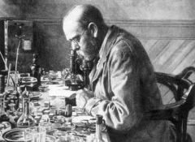
...Роберт Кох объявил о сделанном им открытии возбудителя туберкулеза.

Всемирный день борьбы с туберкулезом отмечается по решению Всемирной организации здравоохранения (ВОЗ) в день, когда немецкий микробиолог Роберт Кох объявил о сделанном им открытии возбудителя туберкулеза.
В 1993 г. Всемирной организацией здравоохранения туберкулез был объявлен национальным бедствием, а день 24 марта «Всемирным днем борьбы с туберкулезом».
В 1993 году ВОЗ официально рекомендовала стратегию DOTS как новую стратегию борьбы с туберкулезом.
Внедрение DOTS - это спасение множества людей от смерти, болезни и страданий, обусловленных ТВ. Принципы стратегии DOTS универсальны для любой страны. В настоящее время эта стратегия успешно внедряется более чем в 180 странах мира.
В настоящее время противотуберкулёзная вакцинация применяется в большинстве стран мира как признанный метод активной специфической профилактики туберкулёза с помощью вакцины БЦЖ. Более чем 60-летний опыт вакцинации БЦЖ людей показывает, что успех специфической профилактики туберкулёза зависит в основном от качества прививочного препарата, его дозировки и качества проведённой прививки.
Эффективность противотуберкулёзных прививок БЦЖ.
Эффективность противотуберкулёзной вакцинации БЦЖ была доказана многими отечественными и зарубежными авторами, которые основывались на сравнительном изучении заболеваемости туберкулёзом и смертности от него, а также на результатах изучения клинического течения туберкулёза у привитых и не привитых. Поэтому, по данным ВОЗ (1980), вакцинация БЦЖ широко проводится в 118 странах мира, причём в 64 странах противотуберкулёзная иммунизация БЦЖ является обязательной и применяется согласно принятому в них законодательству.
В нашей стране проводится обязательная вакцинация БЦЖ новорождённых, ревакцинация детей школьного возраста, подростков и взрослых до 30 лет.
Вакцинация БЦЖ имеет значение не только в периоде новорождённости, но и в старшем возрасте, особенно у детей, находящихся в препубертатном и пубертатном периодах, у которых первичная спонтанная туберкулёзная инфекция протекает часто довольно тяжело и роль её особенно возрастает в связи со значительным снижением в последние годы инфицированности населения туберкулёзом.
Многочисленные кинические наблюдения свидетельствуют о благоприятном влиянии вакцин.
Последние 3 года в России отмечается стабилизация показателей заболеваемости и смертности от туберкулеза. По официальным данным, показатель заболеваемости туберкулезом в 2003 году составил 83,2, в 2004 – 83,1; смертности, соответственно, – 22,0 и 21,4 на 100 тыс. населения. Колоссальный прогресс достигнут в профилактике и лечении туберкулеза в местах лишения свободы. В результате комплекса мероприятий удалось добиться более чем двукратного снижения заболеваемости: с 4055 на 100 тыс. осужденных в 1997 до 1614 в 2004. Если еще 5 лет назад 30% от общего числа больных туберкулезом в России выявлялись среди заключенных, то в 2004 - уже только 12%.
Государство в полной мере выполняет свои обязательства по обеспечению средствами федеральной целевой программы, рассчитанной на срок до 2006 года. В ближайшее время мы надеемся на улучшение ситуации, на выделение дополнительных средств на борьбу с туберкулезом в связи с займом, предоставленным России Международным банком реконструкции и развития, и грантом Глобального фонда по борьбе со СПИДом, туберкулезом и малярией. Эти два проекта направлены на развитие инфраструктуры здравоохранения РФ и позволят значительно улучшить выявление, диагностику, лечение и профилактику туберкулеза, туберкулеза с множественной лекарственной устойчивостью (МЛУ) и ВИЧ-ассоциированного туберкулеза, усовершенствовать межведомственное взаимодействие в борьбе с туберкулезом в России. В рамках проектов планируется ряд мероприятий, направленных на улучшение взаимодействия противотуберкулезной службы с общей лечебной сетью, развитие кадрового потенциала, укрепление социальной поддержки больных туберкулезом, что позволит значительно улучшить результаты лечения.
Решению проблемы туберкулеза придается серьезное государственное значение. На повестку дня саммита «Большой восьмерки» под председательством России в июле 2006 года будет вынесен вопрос об инфекционных заболеваниях, и мы надеемся, в том числе и о туберкулезе.
Несмотря на отмеченные положительные тенденции, Россия остается в числе 22 стран мира с наибольшим числом выявляемых случаев туберкулеза. Каждый год в РФ туберкулезом заболевает более 100 тыс. человек (в 2004 году - 118 тыс. 924). Ежегодно туберкулез уносит жизни более 26 тыс. россиян.
Если говорить об основных проблемах, с которым Россия столкнется в ближайшем будущем в области борьбы с туберкулезом, то это, безусловно, туберкулез с множественной лекарственной устойчивостью. Лечение больных туберкулезом с МЛУ – крайне сложная задача в целом и большая проблема для России в частности, поскольку пока полностью не созданы должные условия для лечения и имеется дефицит, так называемых резервных противотуберкулезных препаратов, необходимых для лечения туберкулеза с МЛУ.
В России среди всех впервые выявленных больных туберкулезом примерно 10% составляют больные туберкулезом с МЛУ – это один из самых высоких показателей в мире. Однако стоит оговориться, что точных данных на этот счет в РФ нет. Определить лекарственную устойчивость - непростая задача. Для этого нужна отлаженная работа системы бактериологических лабораторий. Необходимо обеспечить четкую и жесткую процедуру исследований, при которых качество строго контролируется независимыми экспертами.
Шаги в этом направлении уже предпринимаются. В 2005 году Федеральной службой внешней оценки качества клинических лабораторных исследований (ФСВОК) при участии супранациональной лаборатории Каролинского университета (Швеция) было проведено первое независимое панельное тестирование 20 лабораторий. Для развертывания такой деятельности по всей стране понадобится как минимум 1-2 года – тогда мы сможем точно выявить число больных туберкулезом с МЛУ.
Но проблема не только в контроле качества. Сама лабораторная база в России в большинстве регионов достаточно слабая, и в настоящее время большое внимание уделяется ее укреплению. Перспективы здесь есть. Специальные средства для материально-технического обеспечения лабораторий выделены в рамках займа Международного банка реконструкции и развития и гранта Глобального фонда. Кроме того, в рамках гранта Глобального фонда на базе пяти федеральных институтов планируется открыть специальные центры по лечению больных туберкулезом с МЛУ, что вместе с открытием восьми таких же центров в пенитенциарной системе в какой-то мере решит проблему создания необходимых условий для лечения.
Новой для российской медицины проблемой является ВИЧ-ассоциированный туберкулез. В 2004 году в России было выявлено 4,5 тыс. больных туберкулезом среди людей, живущих с ВИЧ. В ряде регионов РФ отмечается значительный рост числа таких больных, например, в Калининградской и Челябинской областях. ВИЧ-инфекция накладывает свою специфику на лечение туберкулеза. Медицинскому персоналу необходимо пройти специальную подготовку для работы с этой категорией больных. В 2004 году Центром противотуберкулезной помощи больным ВИЧ-инфекцией Минздравсоцразвития России совместно с ВОЗ был организован ряд курсов обучения фтизиатров по данной проблеме. Обучение планируется продолжить в 2006 и 2007 годах в рамках осуществления гранта Глобального Фонда. Но основную роль в решении этой проблемы будет играть создание соответствующей организационной структуры и обеспечение взаимодействия служб на региональном и муниципальном уровнях.
На сегодняшний день организация борьбы с туберкулезом в России – ключевой вопрос, и его решение зависит от общего процесса реформ в стране. Как административная реформа, преломившись в реформе здравоохранения, изменит организацию противотуберкулезной помощи? Какой формат будет иметь следующая федеральная программа по борьбе с туберкулезом? Насколько сохранится значимость проблемы туберкулеза на всех уровнях государственного управления в свете административной реформы? Ведь противотуберкулезная помощь до сих пор является бюджетной сферой здравоохранения, и система обязательного медицинского страхования на нее не распространяется. Как будут сочетаться виды определенной медицинской помощи на разных уровнях – муниципальном, региональном и федеральном? Традиционно же туберкулезом занимался районный фтизиатр. Болеют-то там, где живут, выписываются на долечивание тоже домой. Самые простые формы туберкулеза лечатся не менее шести месяцев. Не так-то просто удержать больного на амбулаторном лечении, особенно в сельской местности.
Успех борьбы с туберкулезом в России будет зависеть и от усилий, предпринимаемых в области информирования населения о проблеме. К сожалению, очень много больных обращается за медицинской помощью слишком поздно, отсюда и высокая смертность на начальном периоде лечения. В подавляющем большинстве население не знает об основных признаках заболевания туберкулезом, что делать, куда обращаться. Зачастую не знают о том, что туберкулез излечим. ВОЗ регулярно проводит информационно-просветительские кампании в рамках Всемирного дня борьбы с туберкулезом. Были выпущены телевизионные ролики, уже второй год успешно проводится конкурс для журналистов на лучший материал по проблеме туберкулеза. Действуют в этом направлении и другие организации. Например, Московский городской научно-практический центр борьбы с туберкулезом распространяет листовки с информацией о туберкулезе в поликлиниках. ВОЗ надеется, что к этим и другим информационно-образовательным инициативам будут подключаться российские НПО и журналисты. И тогда удастся добиться повышения уровня информированности российского населения, что, безусловно, скажется на общем улучшении ситуации по туберкулезу в России.
Учитель. Итак, теперь мы отправляемся в путешествие на поезде “Здоровье”. Каждый ребята размещается в двух вагончиках: в 1-м – команда, 2-м – болельщики. Путешествие наше будет, как и на любой детской железной дороге, – по кольцу. Ребята находится на станции в течение 10 минут, затем (переход) в течение 2–3 минут наш состав передвигается от одной станции до другой. Время прибытия на каждую станцию указано в маршрутном листе вашей команды. Капитаны команд получают маршрутные листы.
Начало мероприятия – 8 часов 45 минут.
Штрафные санкции (очки минусуются):
– за шумное поведение на конкурсах и в пути;
– несвоевременное прибытие;
– грубость.
Станции располагаются в классе на каждом столе, вы будете их видеть и я вам помогу.. На столах – таблички с названиями станций. Вопросы викторины оцениваются для команды от 1 до 3 баллов, болельщиков – 1 балл.
Итак в путь!
2. Проведение викторин (путешествие по станциям).
Станция “Зеленая аптека”
Оборудование: гербарий лекарственных растений, картинки-иллюстрации. Плакат с надписью:
Одуванчик, подорожник,
Василёк, шалфей и мята –
Вот зелёная аптека
Помогает вам, ребята!
Вопросы викторины:
1. Какую траву любят кошки, какую болезнь лечат этой травой?
(Валериана, сердечные болезни.)
2. У каких растений в качестве лекарственного сырья используют цветы или соцветия?
(Липа, первоцвет весенний, тмин песчаный, календула, ромашка, пижма, кукурузные рыльца.)
3. У каких растений в качестве сырья используют корни и корневища?
(Аир, валериана, девясил, женьшень, родиола розовая, лопух, солодка.)
4. Родовое латинское название этого растения “центауре” произошло от древнегреческого мифического существа Центавра (Кентавра), который соком растения залечивал раны, нанесенные Гераклом. А как по-русски называется это растение?
(Василёк.)
5. У каких растений в качестве лекарственного сырья используются плоды?
(Боярышник, шиповник, рябина, черника, смородина, облепиха, калина, малина.)
6.Какие ядовитые растения являются одновременно лекарственными? (Белладонна, дурман обыкновенный, болиголов пятнистый, клещевина, ландыш майский, наперстянка красная.)
7. Это прозвище недаром у красивого цветка.
Капля сочного нектара и душиста, и сладка.
От простуды излечиться
Вам поможет… (медуница).
8. Появились бубенчики –
Белые горошки.
Распустились колокольчики
На зелёной ножке. (Ландыш майский.)
9. Почему в бане парятся берёзовым веником?
(Листья берёзы убивают болезнетворные микробы.)
10. Необычные листья этого дерева выделяют фитонциды, убивающие микробы, лечат от цинги, используются для успокаивающих ванн. Назовите его… (Сосна.)
Станция “Мойдодыр”
Вопросы викторины:
1. Как в лесу обойтись без мыла?
(Трутовики, “собачье мыло”, зола, мыльнянка.)
2. Чем чистить зубы в лесу?
(Древесным углем, мятой, расщеплённой веточкой сосны, ели, дуба.)
3. Как спастись от комаров?
(Дымовая завеса, ветка луговой ромашки, запах гвоздики, черёмухи.)
4. Какое дерево избавляет ноги от пота, запаха, трещин?
(Кора дуба.)
5. Ягоды этого растения отбеливают кожу лица, делают ее упругой.
(Земляника лесная.)
6. Сок этого растения используют вместо йода, для выведения бородавок, настоем из листьев умываются, моют голову.
(Чистотел.)
7. Листья и корни этого растения используют от боли при ушибе.
(Лопух, подорожник.)
8. Листья этого растения обжигают нас,
Сок из листьев этого растения спасает нас.
Весной его используют на суп.
Голову мыть его отваром – волосы растут.
(Крапива – кровоостанавливающее, витаминное средство, ускоряет рост волос.)
9. Волосы, вымытые в отваре этого растения, приобретают золотистый оттенок, а при умывании – кожа становится нежной, бархатистой. Назовите его.
(Цветы ромашки.)
10. Масло этого растения втирают в кожу голову, чтобы волосы лучше росли.
(Репейное масло.)
Станция “Кафе “Робинзон”
Раздаются открытки, картинки, рисунки с изображением и названием растения. Учащиеся должны назвать блюда, которые можно приготовить из них.
Открытки с изображением:
1. Водяной орех – чилим – плоды этого растения размалывают и используют для выпечки лепёшек. Обитатель озёр.
2. Цикорий – корни его используют для заварки напитка, аналогичного кофе.
3. Лотос – семена, корневища лотоса жители Китая, Индии, Японии до сих пор используют для изготовления муки, сахара, крахмала, масла. Из корневищ варят суп или используют в виде гарнира.
4. Крапива – суп из крапивы, салат – из листьев.
5. Борщевик – блюдо из борщевика напоминает куриный бульон, листья по вкусу похожи на морковь, корневище заменяет сладкие плоды.
6. Дуб – из желудей приготавливают кашу, лепёшки, оладьи, кофе.
7. Одуванчик – салат из листьев одуванчика, вино; корни одуванчика могут заменить кофе, чай.
8. Стрелолист – “лесной картофель”. Имеет вкус сырых орехов, в вареном виде напоминает горох, в печёном – картофель. Высушенные клубни перемалывают в муку, используют для приготовления киселя.
9. Черемуха – с ягодами черемухи пекутся пироги, варятся кисели, сок используется для вина и напитков.
10. Лопух – корень лопуха может заменить морковь, петрушку. Можно есть сырым, жареным.
11. Дикий лук, чеснок – употребляют как витаминное средство.
Если остается время или дети не могли ответить на эти вопросы, то они могут привести еще примеры использования дикорастущих растений в пищу. За эти сведения они получают дополнительные баллы.
Станция “Скорая помощь”
1. Остановить кровотечение с помощью жгута.
2. Оказать первую помощь при переломе.
3. Какие растения используют для остановки кровотечения?
(Пастушья сумка, крапива, тысячелистник.)
4. Какие растения используют для лечения нарывов?
(Алоэ, каланхоэ – комнатные растения; подорожник, календулу, капусту.)
5. Какие растения используют при сердечном приступе?
(Настойка ландыша, корней валерианы, пустырника.)
6. Какие растения используются как жаропонижающие средства?
(Малина, лимон.)
7. Какие растения используются при расстройствах желудка, кишечника?
(Подорожник, плоды черёмухи, черники.)
8.Оказать первую помощь при укусе ядовитыми животными.
9.Оказать первую помощь при тепловом и солнечном ударах.
10. Какие растения используются для снятия зубной боли, боли от ушибов?
Станция “Спортивная”
Задания на карточках:
1. Показать комплекс гимнастики для глаз.
2. Показать комплекс изометрической гимнастики.
3. Показать комплекс гимнастики на осанку с гимнастической палкой.
4. Показать комплекс гимнастики для развития внимания.
5. Показать комплекс гимнастики для релаксации (расслабления).
6. Показать комплекс гимнастики на осанку, сидя на стуле, используя его как опору.
7. Показать комплекс дыхательной гимнастики.
8. Показать комплекс гимнастики для шеи, плечевого пояса, рук.
Из восьми комплектов выбирается одна карточка (не видно названия) произвольно, и в течение пяти минут проводится гимнастика.
Вопросы викторины:
1. Назвать виды спорта, входящие в зимние Олимпийские игры.
(Хоккей, фигурное катание, прыжки с трамплина на лыжах, биатлон и т. д.)
2. Назовите летние виды спорта.
(Плавание, легкая атлетика, футбол, велосипедные гонки.)
3. Что такое колонетика, стретчинг?
(Упражнения на растягивание мышц и суставов тела.)
4. Что такое культуризм?
(Вид спорта, при котором, чаще с помощью статических упражнений, развиваются определенные мышцы тела.)
5. Кто такие йоги? Что вы знаете о гимнастике йогов?
Станция “Неболейка”
Вопросы викторины:
1. Какие меры профилактики гриппа в зимнее время вы знаете?
2. Назовите болезни “грязных рук”.
(Желудочно-кишечные заболевания, дизентерия, гепатит (желтуха), туберкулёз.)
3. Почему аристократы в любое время года ходили в перчатках?
(Чтобы избежать заражения туберкулёзом или, как тогда называли, чахоткой, а также других болезней “грязных рук”.)
4. Какие болезни таит в себе глоток воды из реки или озера?
(Холера, дизентерия, гепатит, гельминты, сальмонеллёз и др.)
5. Почему нельзя сразу после занятий физкультурой пить холодную воду?
(Потому что резкое охлаждения на фоне общего разогревания организма может вызвать ангину, катар верхних дыхательных путей.)
6. Назовите меры предосторожности, которые нужно предпринимать, чтобы не заразиться туберкулёзом, дифтерией?
(Мыть руки, не есть и не пить из чужой посуды.)
7. Как избежать заболевания педикулёзом?
(Мыть чаще голову, не пользоваться чужими расческами, не ложиться в постель чужого человека без смены белья.)
8. Почему нельзя гладить незнакомых собак, кошек?
(Возможно заражение яйцами глистов, блохами, лишаями.)
9. Признаком какого заболевания может быть покраснение, зуд руки, желание постоянно чесать это место?
(Возможно, что это чесотка, которая вызывается проникновением под кожу человека чесоточного клеща. Необходимо срочно обратиться к дерматологу.)
10. Как избежать солнечного удара?
(Носить головной убор, в жару нельзя находиться на солнце.)
Станция “Вредные привычки”
Вывешивается плакат аккуратно одетого, причесанного человека (плакат учащиеся выполняют заранее). Кроме этого, к десяти вопросам викторины заранее готовятся накладные рисунки на тему “Вредные привычки”. При ответе на вопрос рисунки с изображением вредных привычек убираются, и остается только рисунок на плакате.
Ведущий. Перед вами образ неряшливого человека. Попробуем узнать, какие вредные привычки привели его к этому облику.
Для этого ответьте на вопросы, используя данные рисунки.
1. Почему нельзя грызть кончик карандаша, ручки?
(Зубы будут неровными.)
2. Почему нельзя курить?
(Жёлтые зубы, запах изо рта, хромота, кашель.)
3. Как влияет на здоровье и внешний вид человека употребление алкоголя?
(Расширяются сосуды – красный нос, жилки на лице, болезни печени, желудка.)
4. Как можно догадаться, что человек употребляет наркотики?
(Красный цвет лица и глаз, зрачки расширенные, агрессивность, худоба, бледность, зрачки прыгающие.)
5. Как часто и зачем нужно мыть голову?
(Чтобы волосы были чистыми, не заводились вши и блохи, мыть 1 раз в 5–7 дней.)
6. Подружка просит вас дать ей свою расчёску, чтобы поправить свою прическу. Что вы сделаете?
а) предложите ей свою расчёску (0 баллов);
б) отдадите ей расческу, но потом больше ей пользоваться не будете, пока не помоете (1 балл);
в) вежливо откажете, объяснив, что нельзя пользоваться чужими расчёсками (3 балла).
7.Объясните, почему нельзя грызть ногти?
(Под ногтями находятся возбудители различных болезней, яйца гельминтов.)
8. Как избавиться от привычки или желания ковыряться в носу?
(Смазывать внутри маслом или вазелином и затем чистить нос 1–2 раза в день ватным жгутиком, увлажнять воздух в комнате.)
9. К чему может привести привычка брать в рот несъедобные предметы?
(Можно проглотить предмет, можно перекрыть вход в трахею, можно проколоть нёбо или щеку, заразиться болезнями.)
10. Почему нельзя меняться одеждой, обувью, брать чужие головные уборы?
(Можно заразиться кожными, инфекционными заболеваниями, вшами, грибковыми заболеваниями.)
Станция “Клуб закаливания”
Оборудование: губка, полотенце, мыло, вода, кувшин, ведро, щётка пластмассовая, варежка из махрового полотенца, тазик, таблички “Водные процедуры”, снег на тарелке со льдом.
Текст табличек “Водные процедуры:
1. Умывание холодной водой лица.
2. Умывание холодной водой до пояса.
3. Обливание холодной водой всего тела.
4. Холодные ванны для ног.
5. Контрастный душ.
6. Купание в водоеме.
7. Обтирание снегом до пояса.
8. Обтирание водой до пояса.
Каждая команда выбирает (как билет) перевернутые таблички-рисунки “Водные процедуры”. Затем отбирает необходимые для процедуры предметы и рассказывает о правилах проведения процедуры закаливания в течение пяти минут. Далее в течение пяти минут отвечает на вопросы викторины.
Выберите правильный ответ.
1) Вы решили закаливать свой организм. С чего вы начнете?
а) посоветуетесь с врачом и родителями;
б) начнете обливание холодной водой всего тела;
в) будете купаться на реке, пока не замёрзнете.
2) В какое время года лучше всего начинать закаливание?
а) зимой;
б) летом;
в) в любое время года.
3. Расставьте последовательность процедур закаливания, используя буквенную нумерацию:
а) умывание холодной водой лица;
б) купание в водоеме;
в) растирание до пояса варежкой с холодной водой;
г) контрастный душ;
д) обливание тела водой. (а, в, г, д, б.)
4. Расскажите, кто такой Порфирий Иванов, что вы знаете о его последователях.
(Это человек, которого гитлеровцы облили водой и возили на мотоцикле по городу в мороз. Почти сутки он был в ледяном панцире и выжил. Он создал “Детку” – правила жизни и закаливания. Его последователи есть по всей стране.)
5. Кто такие “моржи”? Можно ли без подготовки купаться зимой в водоеме?
(“Моржами” называют людей, купающихся зимой в проруби. Для того чтобы стать “моржом”, нужно подготовку к купанию в мороз начинать летом, за полгода до зимы.)
Для оформления станций можно использовать плакаты с четверостишиями:
Неболейка
Ангина и кашель бывают у тех,
Кто смотрит со страхом на лыжи и снег.
Спортивная
Вини себя за вид болезненный и хмурый,
Не занимаешься ты, видно, физкультурой.
Кафе
Не забывай в числе других продуктов
Побольше кушать овощей и фруктов
Клуб закаливания
Солнце, воздух и вода –
Наши лучшие друзья.
Мойдодыр
Надо, надо умываться
По утрам и вечерам.
А нечистым трубочистам –
Стыд и срам!
Скорая помощь
Друг в беде.
Скорей на помощь!
Вот трава,
Что лекарство и овощ!
Вредные привычки
Не бери чужого платья,
Ногти тоже не грызи,
Не дружите с сигаретой,
Так здоровья не найти.

III. Подведение общих итогов мероприятия.
В конце – подведение итогов. Что нового узнали? О чем мы говорили? Понравилось вам наше путешествие? Награждение команд-победительниц и лучшего участника, лучшего болельщика.

Муниципальное казенное общеобразовательное учреждение
Основная общеобразовательная школа
Галичного сельского поселения Комсомольского муниципального района
Хабаровского края

Классный час «Прививки от болезней»

Составлен: Дорош А.Г. для 4 класса

2013 год

Классный час «Прививки от болезней»
Цель:
- познакомить с прививками;
- показать значимость профилактических прививок;
- формировать представление о прививках, их значении в жизни человека;
- развивать мышление, речь, память;
- воспитывать чувство коллективизма, умение общаться и работать в группах.
Оборудование: компьютер, видеопроектор, листы для работы в парах.
(Можно пригласить школьного медика – рассказать о прививках.)
Ход урока.
- Сообщение темы и цели урока.
- Чтобы узнать о чём мы с вами будем говорить на уроке, нужно отгадать кроссворд. (слайд 2)

- Говорит дорожка –
Два вышитых конца:
«Помойся хоть немножко,
Чернила смой с лица!
Иначе ты в полдня
Испачкаешь меня!» (полотенце) (слайд 3)
- Любопытный красный нос
По макушку в землю врос.
Лишь торчат на грядке
Зелёные пятки. (морковь) (слайд 4)
- «Друзья» грязных рук. (бактерии) (слайд 5)
- Синий мундир
Жёлтая подкладка
А в середине сладко (слива) (слайд 6)
- На припёке у пеньков
Много тонких стебельков.
Каждый тонкий стебелёк
Держит алый огонёк.
Разгибаем стебельки – собираем огоньки. (земляника) (слайд 7)
- Мы с вами говорили о полезных веществах. Что такое «A, B, C, D, E» (витамины) (слайд 8)
- Как надела сто рубах
Захрустела на зубах (капуста) (слайд 9)
- Осень в сад
К нам пришла.
Красный факел
Зажгла.
Здесь дрозды,
Скворцы снуют
И, галдя, его клюют. (рябина) (слайд 10)
- О чём будем говорить на уроке? ( о прививках)
2. Работа в группах (4 – 5 человек).
- Приготовьте ответ на мои вопросы: (слайд 11)
1) Что такое прививка?
2) От каких болезней ставят профилактические прививки?
3) Для чего нужны прививки?

- Заслушивание ответов групп. (слайд 12, 13)

- Рассказ ученика об иммунитете.

(Подготовить заранее) (слайд 14, 15)
4. Рассказ учителя о прививках.
5. Итог урока:
- Нужны ли прививки?
- Для чего они нужны ?

Муниципальное казенное общеобразовательное учреждение
Основная общеобразовательная школа
Галичного сельского поселения Комсомольского муниципального района
Хабаровского края

Классный час «Все о прививках»

Составлен: Ра М.Г., Кузнецовой Т.Н.
для 5-9 классов

2013 год

- Специфический и неспецифический иммунитет.
- Механизм формирования иммунитета
- Принципы вакцинации. Иммунопрофилактика.
- Вакцинация.
- Виды вакцин.
- Применяемые вакцины.
- Прививки детям.
- Календарь прививок.
- Основные заболевания, требующие вакцинации.
- Вакцины будущего.
- Используемые источники информации.
История вакцинации
1796 - английский врач-хирург Эдвард ДЖЕННЕР впервые сделал успешную прививку от оспы восьмилетнему Джеймсу Фиппсу. Врач уже давно заметил, что люди, переболевшие относительно безвредной коровьей оспой, которой можно заразиться от больных животных, не заражаются оспой. В этот день он взял субстанцию с нарыва на пальце недавно заболевшей коровьей оспой доярки Сары Нелмз и ввел ее мальчику. 1 июля Дженнер повторил инъекцию мальчику, но использовал в этот раз уже субстанцию настоящей оспы. Болезнь не развилась - защита была безупречной. Дженнер отослал в Королевское научное общество описание своего открытия, но записка была отвергнута. Открытие Дженнера открыло новую эпоху в истории медицины, однако вакцинация была встречена враждебно в Западной Европе.
Английский врач Эдвард Дженнер (1749 – 1823) годом позже ( в 1769 г.) привил 8-летнему Джеймсу коровью оспу, а через 1,5 месяца – человеческую оспу и так продолжалось несколько месяцев, мальчик не заболел. Таким образом было доказано, что вакцинация очень полезное дело.
В 1803 году в Лондоне был основан институт оспопрививания и назывался он Дженнеровский институт. Дженнер был его первым и пожизненным руководителем. О Дженнере писали в то время: “Ланцет Дженнера спас гораздо больше человеческих жизней, чем погубила шпага Наполеона”.
Как было сказано, первые упоминания о прививках против оспы относятся к 1100 году в Китае. В 1721 году прививание против оспы вводится в Великобритании, затем в 1768 году в России личным примером ЕкатериныII.
В 1796 году появляется слово “вакцинация”, от латинского слова “УАССА” - корова, так как Эдвард Дженнер сделал прививку против коровьей оспы.
С 1798 года была объявлена всеобщая вакцинация против оспы. В 1966 году ВОЗ (всемирная организация здравоохранения) объявила программу искоренения оспы. В 1977 году был зафиксирован последний случай естественного заражения оспой в мире.
1980 года в России была отменена вакцинация против этого страшного заболевания.
МЕХАНИЗМЫ ФОРМИРОВАНИЯ ИММУНИТЕТА
Главная функция иммунной системы - сохранять "свое" и устранять чужеродное. Носители "чужого" с которыми иммунная система сталкивается повседневно, - это прежде всего микроорганизмы. Кроме них, она способна устранять злокачественные новообразования и отторгать трансплантаты чужеродных тканей. Для этого иммунная система обладает сложнейшим набором постоянно взаимодействующих неспецифических и специфических механизмов. Неспецифические механизмы относятся к врожденным, а специфические приобретаются в процессе "иммунологического обучения".
Специфический и неспецифический иммунитет
Неспецифический (врожденный) иммунитет обуславливает однотипные реакции на любые чужеродные антигены. Главным клеточным компонентом системы неспецифического иммунитета служат фагоциты, основная функция которых - захватывать и переваривать проникающие извне агенты. Для возникновения подобной реакции чужеродный агент должен иметь поверхность, т.е. быть частицей (например, заноза).
Специфический иммунитет. Он приобретается в результате контакта организма с антигеном; имеет приспособительное значение и характеризуется формированием иммунологической памяти. Его клеточными носителями служат лимфоциты, а растворимыми - иммуноглобулины (антитела).
Естественный и искусственный иммунитет
К факторам естественного иммунитета относят иммунные и неиммунные механизмы. К первым относятся гуморальные (система комплемента, лизоцим и др. белки). Ко вторым относятся барьеры (кожа, слизистая), секрет потовых, сальных, слюнных желез (содержит разнообразные бактерицидные вещества), желез желудка (соляная кислота и протеолитические ферменты), нормальная микрофлора (антагонисты патогенных микроорганизмов).
Искусственный иммунитет вырабатывает при введении в организм вакцины или иммуноглобулина.
Два вида иммунитета: активный и пассивный.
Активная иммунизация стимулирует собственный иммунитет человека, вызывая выработку собственных антител. Вырабатывается у человека в ответ на возбудитель. Образуются специализированные клетки (лимфоциты), которые продуцируют антитела к конкретному возбудителю. После инфекции в организме остаются "клетки памяти", и в случае последующих столкновений с возбудителем начинают снова (уже быстрее) продуцировать антитела.
Активный иммунитет может быть естественным и искусственным. Естественный приобретается в результате перенесенного заболевания. Искусственный вырабатывается при введении вакцин.
Пассивный иммунитет: в организм вводятся уже готовые антитела (гамма-глобулин). Введенные антитела в случае столкновения с возбудителем "расходуются" (связываются с возбудителем в комплекс "антиген-антитело"), если встречи с возбудителем не произошло, они имеют некий период полужизни, после чего распадаются. Пассивная иммунизация показана в тех случаях, когда необходимо в короткие сроки создать иммунитет на непродолжительное время (например, после контакта с больным).
Когда ребенок появляется на свет, он обычно имеет иммунитет (невосприимчивость) к некоторым инфекциям. Это заслуга борющихся с болезнями антител, которые передаются через плаценту от матери к будущему новорожденному. Передаются антитела против возбудителей тех болезней, которыми мать переболела или против которых была иммунизирована. Впоследствии, вскармливаемый грудью младенец постоянно получает дополнительную порцию антител с молоком матери. Это естественный пассивный иммунитет. Он также носит временный характер, угасая к концу первого года жизни.
Принципы вакцинации. Иммунопрофилактика.
Основными принципами вакцинации при работы с импортными вакцинами являются соблюдение «Холодовой цепи», т.е. доставка вакцины от изготовителя до потребителя при определённой температуре, выполнение санитарно-гигиенических норм, контроль поствакцинального состояния, наличие противошоковой укладки при вакцинации на дому и в мед учреждении, врачебная оценка показаний и противопоказаний в выборе препаратов.
Вакцинация является основным профилактическим методом предупреждения опасных инфекций, позволившим искоренить натуральную оспу, полиомиелит, столбняк новорожденных, а также снизить заболеваемость детскими инфекциями, такими как, корь, краснуха, коклюш. (АКДС), дифтерия, паротит – свинка. Дети, проживающие в крупных мегаполисах, относятся к группе повышенного риска по контактам с различными вирусными заболеваниями и эпидемическими ситуациями. В связи с этим в Календарь прививок внедряются новые комбинированные препараты, сокращающие количество инъекций и позволяющие защитить от опасных инфекций и часто встречаемых заболеваний у детей до 6 лет. Это вакцинация малореактогенной вакциной от дифтерии, коклюша, столбняка -, которая в одном шприце совмещается с вакциной хиберикс, защищающей от гемофильной инфекции. Хиб-инфекция у детей до 6 лет проявляется в виде менингита, пневмонии, отита, артрита, эпиглоттиса, остеомиелита, эндокардита.
В современных условиях вакцинация дает возможность специфической профилактики: прививка от гепатита. В и прививка от гепатита А, пневмококковой инфекции, менингококковой инфекции, прививка от гриппа, от клещевого энцефалита и т.д. Большое внимание в России уделяется борьбе с туберкулёзом и гепатитом В. Вакцинация от этих заболеваний начинается в родильном доме и на первом году жизни продолжается от гепатита В, а туберкулинодиагностика (реакция Манту) ежегодично до 15 лет. Следует отметить невысокую Стоимость вакцинации и ее доступность для различных слоёв населения в государственных учреждениях отечественными вакцинами и вакцинация зарубежными аналогами в частной системе здравоохранения.
Виды вакцин
1) Живые вакцины. Они содержат ослабленный живой микроорганизм. Примером могут служить вакцины против полиомиелита, кори, свинки, краснухи или туберкулеза. Могут быть получены путем селекции (БЦЖ, гриппозная). Они способны размножаться в организме и вызывать вакцинальный процесс, формируя невосприимчивость. Утрата вирулентности у таких штаммов закреплена генетически, однако у лиц с иммунодефицитами могут возникнуть серьезные проблемы.
2) Инактивированные (убитые) вакцины. Содержат убитый целый микроорганизм (например цельноклеточная вакцина против коклюша, инактивированная вакцина против бешенства, вакцина против вирусного гепатита А), их убивают физическими (температура, радиация, ультрафиолетовый свет) или химическими (спирт, формальдегид) методами. Такие вакцины реактогенны, применяются мало (коклюшная, против гепатита А).
3) Химические вакцины. Содержат компоненты клеточной стенки или других частей возбудителя, как например в ацеллюлярной вакцине против коклюша, конъюгированной вакцине против гемофильной инфекции или в вакцине против менингококковой инфекции.
4) Анатоксины. Вакцины, содержащие инактивированный токсин (яд) продуцируемый бактериями. В результате такой обработки токсические свойства утрачиваются, но остаются иммуногенные. Примером могут служить вакцины против дифтерии и столбняка.
5) Векторные (рекомбинантные) вакцины. Вакцины, полученные методами генной инженерии. Суть метода: гены вирулентного микроорганизма, отвечающий за синтез протективных антигенов, встраивают в геном какого - либо безвредного микроорганизма, который при культивировании продуцирует и накапливает соответствующий антиген. Примером может служить рекомбинантная вакцина против вирусного гепатита B, вакцина против ротавирусной инфекции.
6) Синтетические вакцины - представляют собой искусственно созданные антигенные детерминанты микроорганизмов.
7) Ассоциированные вакцины. Вакцины различных типов, содержащие несколько компонентов (АКДС).
Применяемые вакцины.
«Ваксигрипп» («Санофи Пастер» Франция) - вакцина от гриппа.
Эта вакцина считается мировым лидером среди вакцин от гриппа. Создана для профилактики гриппа у детей от 3-х лет и взрослых. Произведена на основе куриного белка, ослабленным вируса гриппа А и В.
Противопоказания: непереносимость куриного белка и наличие температуры тела выше 37 С в момент осмотра врачом перед вакцинацией.
Особенно показано лицам старше 65 лет и больным с хроническими сердечнососудистыми, лёгочными заболеваниями;
«Гриппол+» (Россия) - это усовершенствованная вакцина против гриппа, без консервантов. Применяется при аллергических реакциях, атипическом дерматите, бронхиальной астме. Противопоказания те же, что и у «Ваксигрипп»;
«Пневмо-23» - применяется при хронических обструктивных болезнях легких, пневмониях в анамнезе. Вакцина «Пневмо-23» - разработана против 23-х возбудителей пневмонии. Пневмония является одним из наиболее частых и опасных осложнений после гриппа. Вакцина «Пнемо-23» более чем на три года защищает от осложнений. Особенно показано лицам с хроническими бронхо-лёгочными заболеваниями. Противопоказания те ж, что и у «Ваксигриппа», а так же обострение хронических бронхо-лёгочных заболеваний;

«Рудивакс» - вакцина от краснухи женщинам, не переболевшим краснухой в детстве и планирующим беременность. Краснуха - распространённое заразное вирусное заболевание. Чаще всего болеют дети от 3 до 14 лет. Однако, не переболевшие в детстве девочки, в будущем могут тоже заболеть краснухой, и это очень опасно в период беременности, так как чревато осложнениями в виде внутриутробных заболеваний плода или преждевременными родами. Чтобы избежать заболевания краснухой в этот период, женщинам, планирующим беременность и рождение ребёнка, необходимо вакцинироваться вакциной «Рудивакс» (Франция). Сформированный до беременности иммунитет сохраняется более 20 лет;
«Энджерик» - вакцина против гепатита В (проводится троекратно: через месяц и через полгода после первой вакцинации). Гепатит В - опасное вирусное заболевание печени. Болезнь может протекать длительно, тяжело, с поражением печени. Болезнь может принять хроническое течение, привести к развитию цирроза и рака печени. Больной с хроническим гепатитом В является заразным для окружающих. Гепатит В – вторая по значимости (после курения табака) причина развития онкологических заболеваний.

Прививки детям

Календарь профилактических прививок детям является индивидуальным для каждой страны. В России обязательными являются прививки детям против 9 инфекций: прививка от туберкулёза (БЦЖ), прививка от дифтерии, прививка от полиомиелита, прививка от кори, прививка от эпидемического паротита, прививка от краснухи, прививка от столбняка, прививка от коклюша и прививка от гепатита В. Вакцинация начинается в родильном доме от туберкулёза и гепатита В и активно продолжается на первом году жизни. В 3 месяца прививки детям делают от дифтерии, столбняка, коклюша, полиомиелита и повторяют эти прививки трёхкратно с интервалом 45 дней. Ревакцинацию проводят в 18 месяцев и до 14 лет. Живые вакцины от кори, краснухи и паротита начинают применять с 12 мес. В современных условиях можно делать комбинированные прививки, например, совмещать АКДС с гепатитом В (вакцина Бубо-Кок), вакцину от кори, краснухи и паротита в виде комбинированной прививки Приорикс или ММR .
Прививки детям обязательны! При отказе от прививок ребёнок временно не допускается в детское или оздоровительное учреждение при неблагоприятной эпидемической обстановке, запрещается выезд в страны, пребывание в которых требует профилактических прививок.

КАЛЕНДАРЬ ПРИВИВОК
Возраст | Прививка
12 часов | Гепатит В - первая вакцинация
3-7 дней | Туберкулез - вакцинация
1 месяц | Гепатит В - вторая вакцинация
3 месяца | Дифтерия, коклюш, столбняк, полиомиелит - первая вакцинация
4,5 месяца | Дифтерия, коклюш, столбняк, полиомиелит - вторая вакцинация
6 месяцев | Дифтерия, коклюш, столбняк, полиомиелит - третья вакцинация
6 месяцев | Гепатит В - третья вакцинация
12 месяцев | Корь, краснуха, паротит - вакцинация
18 месяцев | Дифтерия, коклюш, столбняк, полиомиелит - первая ревакцинация
20 месяцев | Полиомиелит - вторая ревакцинация
6 лет | Корь, краснуха, паротит - ревакцинация
7 лет | Дифтерия, столбняк - вторая ревакцинация
7 лет | Туберкулез - ревакцинация
13 лет | Гепатит В (ранее непривитые)
13 лет | Краснуха - вакцинация (девочки)
14 лет | Туберкулез - ревакцинация
14 лет | Дифтерия и столбняк - третья ревакцинация
14 лет | Полиомиелит - третья ревакцинация
Взрослые | Дифтерия и столбняк - ревакцинация каждые 10 лет от момента последней ревакцинации

ОСНОВНЫЕ ЗАБОЛЕВАНИЯ, ТРЕБУЮЩИЕ
ВАКЦИНАЦИИ
ТУБЕРКУЛЕЗ - бактериальная инфекция человека и животные. В пораженных органах (легкие, лимфатические узлы, кожа, кости), развиваются мелкие бугорки со склонностью к распаду. Наиболее тяжелой формой заболевания является туберкулезный менингит (который поражает не привитых детей возрастом до 1 года).
ДИФТЕРИЯ является инфекцией, успех в борьбе с которой достигается благодаря иммунизации населения дифтерийным анатоксином.
СТОЛБНЯК. Столбняк распространен во всем мире. Он вызывается бактерией, которая попадается в тело через открытые раны. Возбудитель действует на нервную систему, вызывая тонические судороги. Летальность от столбняка достигает 90 процентов. Она высшая в новорожденных.
ПОЛИОМИЕЛИТ - это вирусная инфекция, которая поражает нервную систему, вызывает паралич и даже смерть
КОРЬ - острое вирусное заболевание, которое поражает преимущественно детей и распространяется воздушно-капельным путем. В прошлом столетии через высокую летальность и заболеваемость, корь считалась наиболее опасным заболеванием детского возраста и даже получил название «детской чумы». В мире болеет 40 млн. ежегодно. Больше 850000 детей каждый год умирает от осложнений кори - таких как диарея, пневмония, энцефалит. Вакцинация в мире ежегодно предупреждает около 80 млн. случаев заболевании и более 5 млн. летальных случаев.
ЭПИДЕМИЧЕСКИЙ ПАРОТИТ (свинка) - острое вирусное заболевание, при котором в основном околоушные железы . Как следствие этого заболевания у мальчиков-подростков и в более старшем возрасте (30 процентов случаев) может возникнуть воспаление яичек, которые приводит к бесплодию. Возможные и другие осложнения -менингит, панкреатит, сахарный диабет. С внедрением вакцинации заболеваемость паротитом снизилась на 90 процентов.
КРАСНУХА – высококонтактное инфекционное заболевание. Около 90 процентов всех больных составляют дети, преимущественно возрастом от 3 до 7 лет. Главная опасность краснухи в том, что вирус, который вызывает заболевание, есть гематогенным, т.е. влияет на развитие плода и может привести к рождению неполноценного ребенка.
Вакцины будущего

Чрезкожная иммунизация
Это еще одно новшество в производстве вакцин. Было показано, что кожные пластыри, пропитанные В-субъединицей холерного токсина, не вызывают токсического эффекта. В то же время, они активируют антиген-презентирующие клетки, находящиеся в изобилии в коже. При этом развивается мощный иммунный ответ - как антительный, так и клеточный.
Если в пластыре холерный токсин смешать с другим вакцинным антигеном, то иммунный ответ развивается и к нему. Такой путь испытывается для иммунизации против столбняка, бешенства, дифтерии, гриппа.

Вакцины-леденцы
Открываются новые перспективы стабильности вакцин и упрощения их транспортировки и хранения. Это становится возможным благодаря "леденцовой технологии".
Речь идет о способности сахара трегалозы сохранять живыми клетки при крайней степени обезвоживания. Трегалоза, как и другие сахара, встречается в тканях многих организмов - от грибов, до млекопитающих. Ее особенно много в растениях пустынь. Трегалоза обладает способностью при охлаждении насыщенного раствора постепенно переходить в состояние "леденца", которое иммобилизует, защищает и сохраняет белковые молекулы. При контакте с водой леденец быстро тает, высвобождая белки.
Использование подобной технологии для сохранения вакцин позволит, прежде всего, сократить расходы на ее транспортировку и хранение, повысив термостабильность. Но с ее помощью можно создать и новые их формы, например, вакцинные иглы, которые, будучи введены в кожу, будут растворятся и высвобождать вакцину с определенной скоростью. Возможно приготовление вакцины в виде быстрорастворимого порошка, содержащего вакцину, для ингаляции или для инъекции в кожу
Съедобные вакцины (растительные вакцины)
Революционным направлением
в современной вакцинологии является разработка вакцин на основе трансгенных растений, в геном которых был встроен соответствующий фрагмент генома патогенного микроорганизма.
Многочисленные экспериментальные данные свидетельствуют о широкой перспективе в разработке и практическом использовании таких вакцин. Оральный способ иммунизации является самым безопасным и доступным. Ассортимент пищевых источников растительных вакцин не ограничен. Немаловажное значение имеет высокая экономичность растительных вакцин с учетом, что по прогнозам многих специалистов стоимость существующих вакцин будет возрастать, а цена многих вновь разрабатываемых вакцин будет выше стоимости применяемых в практике вакцин.
Первая такая вакцина была получена в 1992 году: трансгенное растение табака стало продуцировать "австралийский" антиген. Полученный из растений и частично очищенный антиген, введенный мышам, вызывает мощный иммунный ответ подобно вакцине против гепатита В.
В 1998 году с помощью картофеля, продуцирующего В-субъединицу холерного анатоксина, была получена выраженная защита у поедавших его мышей при заражении их холерой. Аналогичная вакцина против кори была получена на табаке.

Со здоровьем дружен спорт!  Стадион, бассейн и корт,  Зал, каток – везде нам рады.  За старание в награду  Станут мышцы наши тверды,  Будут кубки и рекорды.  СПОРТ –  это жизненной силы рассвет!  СПОРТ –  это жизнь  и лекарство от бед!  СПОРТ –  к долголетию тропинка прямая!  И по плечу нам  нагрузка любая! |  |   
Здравствуйте, говорим мы, а, значит, желаем друг другу здоровья.  - Здравствуйте!  Ты скажешь человеку.  - Здравствуйте!  Улыбнется он в ответ.  И, наверно,  Не пойдет в аптеку,  И здоровым будет много лет.  Неслучайно наши предки выбрали именно эти слова в качестве приветствия. Ведь здоровье – бесценный дар, который дает нам природа. Возьмите в руки воздушный шар и вы почувствуйте, какой он хрупкий, как наше здоровье, наша жизнь.  Получен от природы дар –  Он так похож на этот шар,  Здоровье - очень хрупкий груз,  Чтоб жизнь счастливую прожить,  Здоровье нужно сохранить.  К сожалению, люди, порой начинают ценить здоровье тогда, когда у них появляются болезни.  Но самое страшное, когда человек добровольно губит свое здоровье. | Каждый – кузнец своего здоровья  Свати, мудрый муравей, со звезды пришел своей. Мудрый, мудрый муравей, научи ты нас, людей. Ты пришел издалека, сквозь туманы и века. Научи нас как нам быть. Чтоб сто лет нам всем прожить? - Хорошо. Я помогу, но сначала в лес пойду. Я узнаю у зверей, что нам сделать для людей. Звери долго все живут, не болеют и не лгут, Все они помочь готовы. Только стоит захотеть. Все узнать и не болеть!  - Что же ответили муравью растения и животные?  По мнению прекрасной розы, люди болеют потому, что не умеют радоваться красоте окружающего мира и успехам друг друга, а радость – это особая мудрость и болезни ее боятся.  Высокая стройная пальма ответила, что люди мало заботятся о здоровье, они не ставят прививки, убивают животных, наносят вред растениям.  Тигр отметил, что люди не верят в свои силы, в себя и это не позволяет им чувствовать себя здоровыми.  Дикий кот считает, что человек часто бывает неаккуратен, не соблюдает основных гигиенический правил и такое поведение вредит его здоровью.  Кабан заметил, что люди неправильно питаются, переедают. Ведут малоподвижный образ жизни. Они убивают сами себя курят, пьют спиртные напитки. | Памятка  “ Здоровым быть здорово!”  Мои действия:  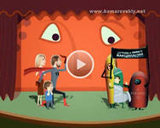  Заботиться о здоровье.  Во время делать все прививки.  Не боятся докторов и уколов.  Надо любить природу, беречь  животных и растения.  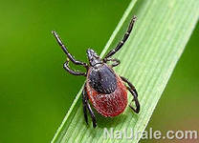  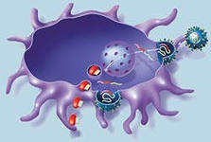  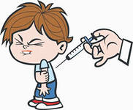  Помнить, что силы природы не всегда благоприятны человеку, переносчиками многих болезней являются животные, растения, насекомые (клещевой энцефалит, корь, дифтерия, коклюш)  Верить в свои силы, в себя.  

